**Rapport de projet SAÉ 15**

Thalès14



**Groupe :**

Al-Abri Mohammed

Hacherouf Sarah

Caillet Adrien

Laurent Arthur

Zoubir Rayan

Sommaire :

I Présentation du projet : 4

II Objectifs de notre groupe : 4

III Les Exigences : 5

III.a #WEB01 - Création d’un site web 5

III.b #ACC01 - Accessibilité 5

III.c #LOG01 - Gestion des traces d’actions (logs) 5

III.d #SEC01 - Sécurité des mots de passe 5

III.e #USR01 - Gestion des utilisateurs par un Administrateur 6

III.f #SADM01 - Gestion des privilèges du Super Administrateur 6

III.g Exigences techniques supplémentaires : 6

III.h Conformité aux standards : 6

III.i Création d’un système de prise de photo : 7

IV Schéma communication : 8

Figure 1 schéma communication 8

V Les Algorithmes: 9

Figure 2: algorithme de pico 9

Figure 3:algorithme de raspberry_pi 10

VI Schémas de la Base de Données : 11

Figure 4 : Schéma entitées/associations 11

Figure 5 : Schéma logique 11

VII Maquette du site web : 13

Figure 6:page d'Accueil 13

Figure 7:Bloquer 14

Figure 8:menu 15

Figure 9:galerie 16

17

Figure 10:Appareil photo 17

Figure 11:Back office 18

Figure 12:Bouton 3 barre 19

VIII Gestion de Projet 20

VIII.a 1.GANT 20

VIII.b 2. Risques 21

VIII.c 3.RACI 24

IX Retour d’Expérience individuel : 25

IX.a Al-Abri Mohammed : 25

IX.b Hacherouf Sarah : 26

IX.c Caillet Adrien : 26

IX.d Laurent Arthur : 26

IX.e Zoubir Rayan : 26

# Présentation du projet :

The project of this LES, learning and evaluation situation, presented by Thales, is to create a system allowing the automatic or manual taking of photos of an avionics bench to record/archive its layout directly in a database before each test.

# Objectifs de notre groupe :

The objectives of this project are:

1. **Implementation of a System for Capturing Photos of the Subject Before Various Test Executions**, including:

* An automatic or manual photo capture mode.
* Dynamic lighting based on specific requirements.

1. **Development of a Website Serving as the User and Administrator Interface for the Photo Database**, featuring:

* An authentication system with login and password, supporting multiple user roles (Super Administrator, Administrator, Operator).
* Local hosting to eliminate the need for an internet connection.
* A manual photo capture environment.
* Photo archiving with directly accessible history.
* A system for modifying and viewing existing photos.

1. **Creation of a Database Containing**:

* Information, warnings, and alerts related to the use of the website.
* Actions and details of various users who have accessed or modified an element.
* Different user accounts and their roles.

# Les Exigences :

### #WEB01 - Création d’un site web

### #ACC01 - Accessibilité

* #ACC01-01 : L’accès à l’application doit être sécurisé par un système de login/mot de passe.
* #ACC01-02 : L’accès aux fonctionnalités doit être limité selon le profil utilisateur :
  + Super Administrateur.
  + Administrateur.
  + Opérateur.

### #LOG01 - Gestion des traces d’actions (logs)

* #LOG01-01 : L’application doit enregistrer tous les événements liés à son utilisation.
* #LOG01-02 : Les événements doivent être classés selon leur importance :
  + Informations.
  + Warnings.
  + Alarmes.
* #LOG01-03 : Chaque événement doit inclure :
  + Date.
  + Identifiant de l’utilisateur connecté.
  + Profil de l’utilisateur.
  + Type d’événement.
  + Description de l’action effectuée.

### #SEC01 - Sécurité des mots de passe

* #SEC01-01 : Le mot de passe doit contenir au moins n caractères numériques (entre "0" et "9").
* #SEC01-02 : Le mot de passe doit contenir au moins p caractères alphabétiques en minuscule (entre "a" et "z").
* #SEC01-03 : Le mot de passe doit contenir au moins q caractères alphabétiques en majuscule (entre "A" et "Z").
* #SEC01-04 : Le mot de passe doit contenir au moins r caractères spéciaux parmi les caractères autorisés.
* #SEC01-05 : Le mot de passe ne doit pas contenir d’accents.
* #SEC01-06 : Le mot de passe ne doit pas contenir le login de l’utilisateur.
* #SEC01-07 : Le mot de passe doit être stocké sous une forme chiffrée.
* #SEC01-08 : Le compte doit être bloqué après 3 tentatives de connexion infructueuses.
* #SEC01-09 : Les paramètres n, p, q, et r doivent être configurables uniquement par un Administrateur.

### #USR01 - Gestion des utilisateurs par un Administrateur

* #USR01-01 : Un Administrateur doit pouvoir ajouter ou supprimer des utilisateurs de type Opérateur.
* #USR01-02 : Un Administrateur doit pouvoir définir le mot de passe d’un nouvel utilisateur de type Opérateur.
* #USR01-03 : Un Administrateur doit pouvoir ajouter ou supprimer des utilisateurs de type Administrateur.
* #USR01-04 : Un Administrateur doit pouvoir définir le mot de passe d’un nouvel Administrateur.
* #USR01-05 : Un Administrateur doit pouvoir modifier les paramètres de configuration de l’application.
* #USR01-06 : Un Administrateur doit pouvoir réinitialiser le mot de passe d’un compte verrouillé.

### #SADM01 - Gestion des privilèges du Super Administrateur

* #SADM01-01 : L’application doit permettre un seul utilisateur de type Super Administrateur.
* #SADM01-02 : Le compte du Super Administrateur ne doit jamais être bloqué.
* #SADM01-03 : Le Super Administrateur doit avoir les mêmes privilèges qu’un Administrateur.

Le login et mot de passe du Super Administrateur doivent être communiqués oralement au tuteur.

### Exigences techniques supplémentaires :

* #WEB02 : L’application doit être compatible avec les navigateurs courants (Chrome, Firefox, etc.).
* #SEC02 : Les données sensibles (logs, mots de passe, etc.) doivent être stockées dans une base de données sécurisée.
* #INT01 : Les utilisateurs doivent pouvoir accéder à l'application via une interface simple et intuitive.
* #PERF01 : L’application doit pouvoir gérer au moins 10 utilisateurs simultanés.

### Conformité aux standards :

* #STD01 : L’application doit respecter les normes RGPD concernant la protection des données personnelles.
* #LOG02 : Les logs utilisateurs doivent être conservés pour une période maximale configurable (par défaut, 6 mois).

### Création d’un système de prise de photo :

#### Accessibilité :

* #PHO01 : Capacité de prendre une photo depuis le site en se connectant.
* #PHO02 : Capacité de prendre une photo depuis le site sans se connecter.
* #PHO03 : Capacité de prendre une photo automatiquement après 24 heures sans action utilisateur.
* #PHO04 : Capacité de prendre une photo via un programme Python avant/après un test.
* #PHO05 : Enregistrement ou suppression et reprise de la photo par l’utilisateur.

#### Fonctionnement :

* #LED01 : Allumage de la LED automatique si l’environnement est trop sombre.
* #LED02 : Application du principe de l’hystérésis entre le capteur de luminosité et la LED.
* #LED03 : Allumage de la LED manuellement par un utilisateur.

# Schéma communication :

Le schéma de communication illustre les interactions entre les différents composants du système PHOTO_ATB et répond à plusieurs exigences du projet. Les utilisateurs se connectent via une interface web (#WEB01, #INT01), où leurs actions et rôles (administrateur, opérateur ou invité) définissent leurs permissions (#WEB03, #WEB04). Le Raspberry Pi, en tant que serveur central, reçoit les commandes via Wi-Fi, gère les prises de photos, traite les données capturées et envoie les résultats vers le stockage local ou le cloud (#PHO01, #PHO03, #SEC02). Les capteurs, comme celui de luminosité, détectent l’environnement et peuvent déclencher une lumière si l’éclairage est insuffisant (#LED01, #LED02, #LED03). Ce schéma met en évidence les flux de données, les rôles des composants, et le mode de transmission pour garantir une communication fluide et sécurisée tout en respectant les normes (#STD01) et les exigences de performance (#PERF01).

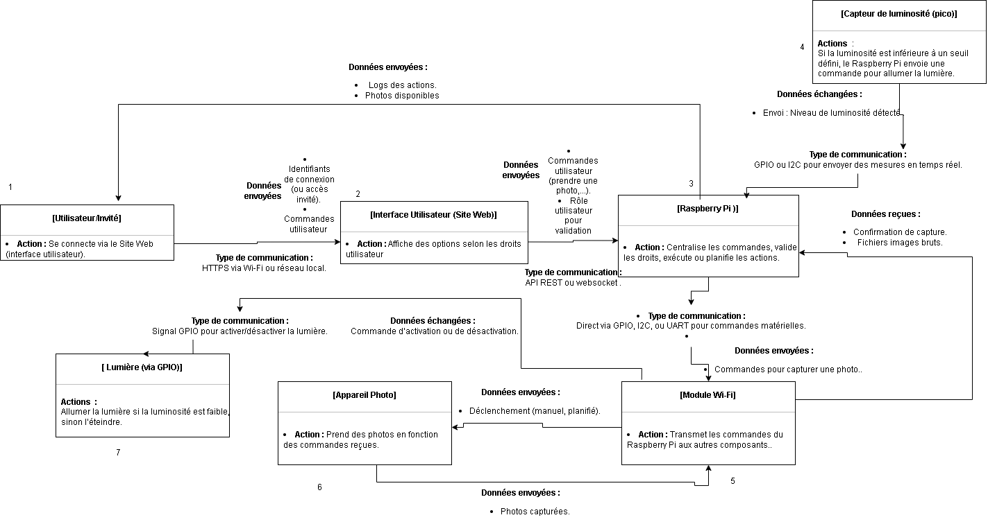

## Figure schéma communication

# Les Algorithmes :

Les algorithmes ont été conçus pour gérer deux aspects principaux du système : la capture des images et le contrôle de la lumière.

Le système de capture d’images garantit que toutes les interactions utilisateur (connecté ou non #PH001, #PH002) ainsi que les automatisations spécifiques (comme la capture après 24 heures ou en lien avec un test #PH003, #PH004) sont correctement gérées.

Le système de contrôle de la lumière combine une gestion automatique basée sur la luminosité détectée (#LED01, #LED02) avec la possibilité d’interventions manuelles à travers des commandes explicites (#LED03) pour une flexibilité maximale.

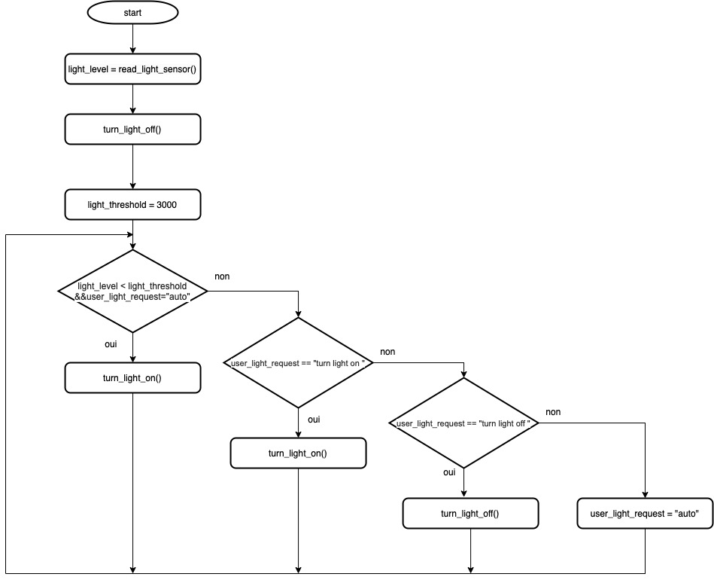

Figure : Algorithme de pico

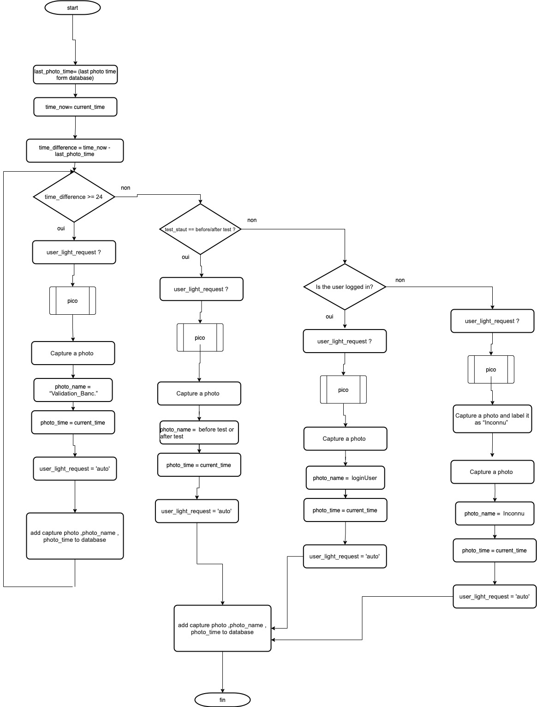

Figure : Algorithme de raspberry

# Schémas de la Base de Données :



## Figure 4 : Schéma entitées/associations



## Figure 5 : Schéma logique

En effectuant la normalisation de la base de données à partir des formes normales 1NF, 2NF et 3NF nous nous retrouvons avec les tables :

USER (userID, #motDePasse, identifient, prenom, nom, role)

PHOTO (photoID, #userID, titre, date, heure)

LOGS (logID, #userID, dateLog, heureLog, event, precision)

SIGNALEMENT (mot_de_passe, tentative)

# Maquette du site web :

Cette page répond aux exigences suivantes :

#ACC01-01, #PHO02

Sur cette page on a un bouton qui permet aux invités de directement prendre une photo puis partir, pour les autres utilisateurs ils ont un identifiant et un mot de passe pour se connecter, il faut appuyer sur ce connecter pour que l'identifiant et le mot de passe soit lu, a côté de l'espace pour rentrer son mot de passe il y a un œil barré qui signifie que le mot de passe n'est pas lisible.

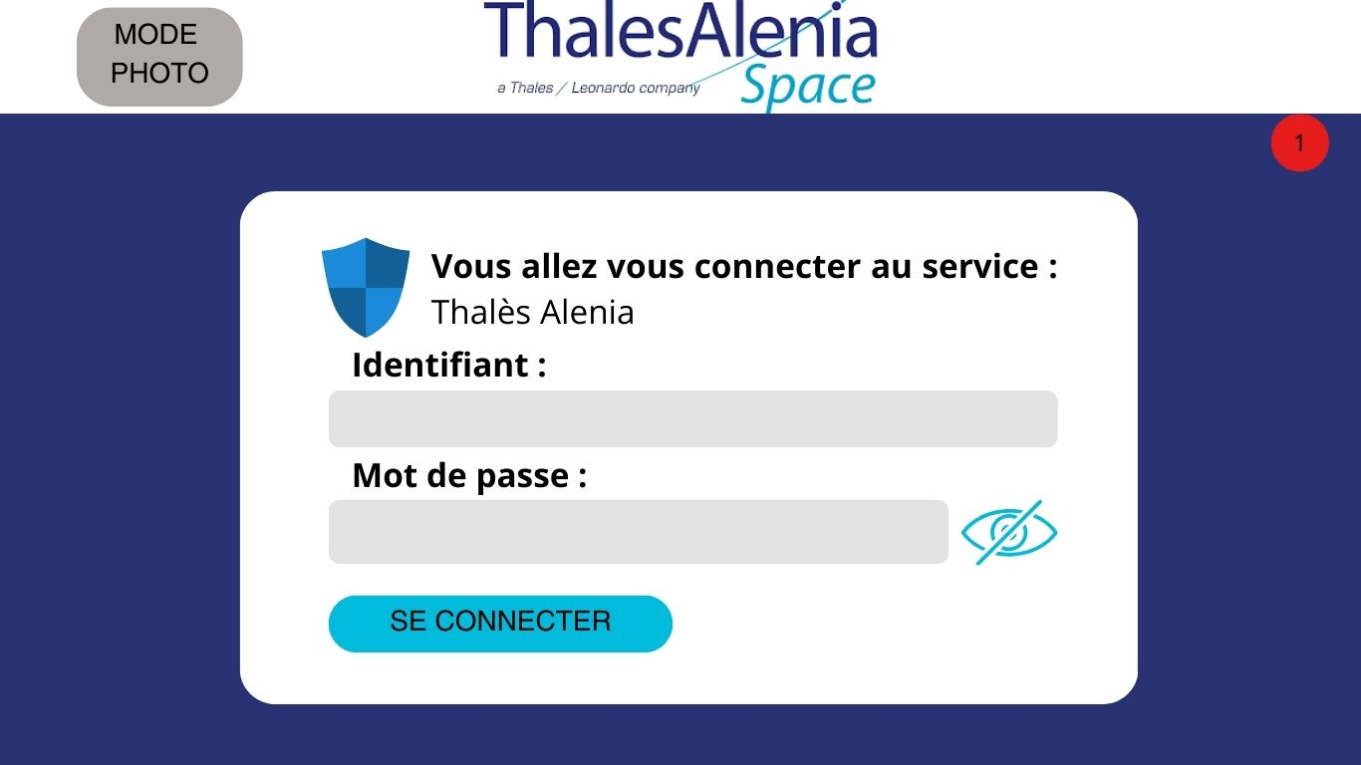

## Figure :page d'Accueil

Cette page répond aux exigences suivantes : #SEC01-08

Sur cette page il y a comme sur la page d'avant le bouton pour les invités pour leur permettre de prendre directement une photo, et au milieu de la page il y a un message pour signaler a l'utilisateur que son compte a était bloquer puisqu'il a échouer 3 fois son mot de passe, et pour finir il y a un bouton retour pour revenir en arrière

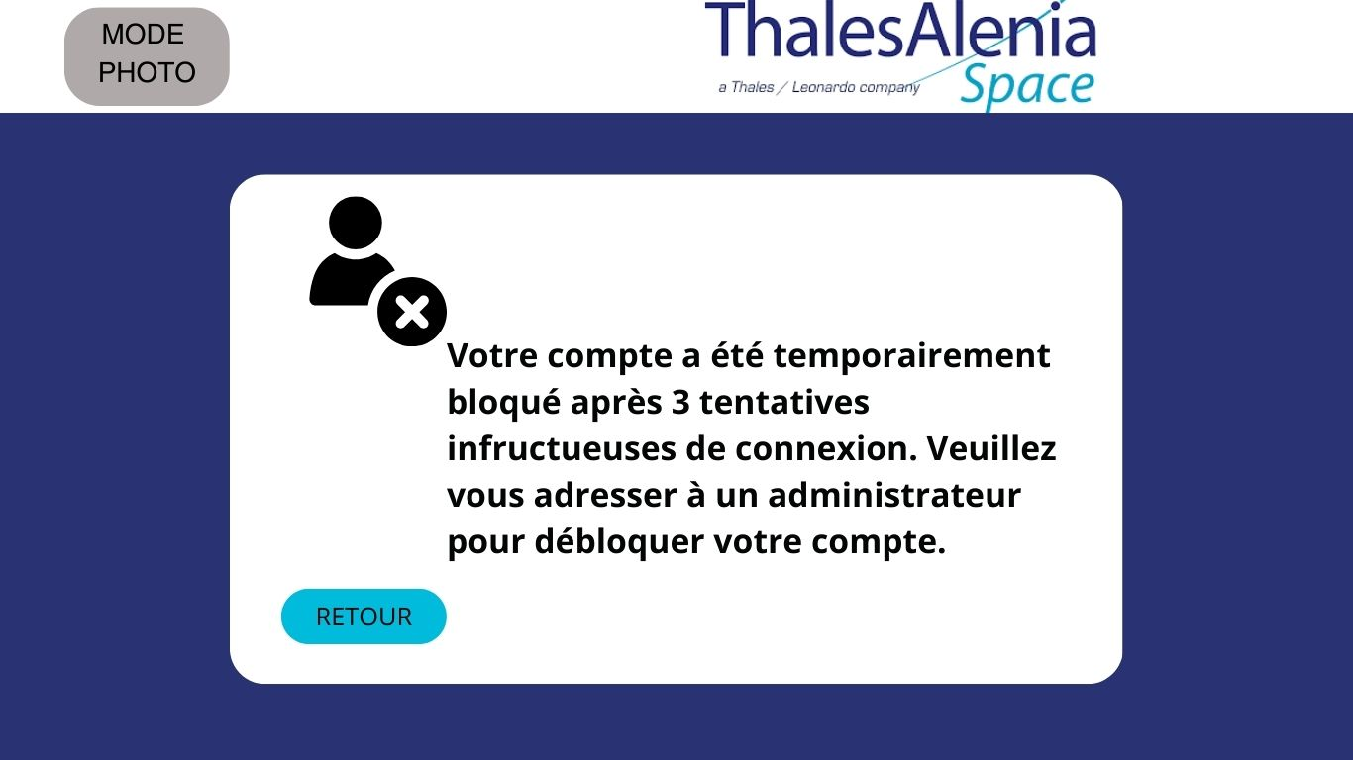

## Figure :Bloquer

Cette page répond aux exigences suivantes :

Sur cette page, il y a toujours le bouton mode photo, un bouton a trois barres pour montrer le choix que vous avez pour vous déplacez (Accueil, visionnage, mode photo, et Back-office pour les Administrateur), au milieu on a une barre de recherche qui permet a la personne de trouver une photo qu'elle cherche (avec un critères spéciale ex : la date), ensuite cela vous affiche le nom de la photo, l'évent, la date, l'identifiant, le rôle. Pour regarder une photo souhaiter il vous suffit d'appuyé sur le symbole dossier pour regarder. Le rond rouge est expliqué dans la dernière maquette

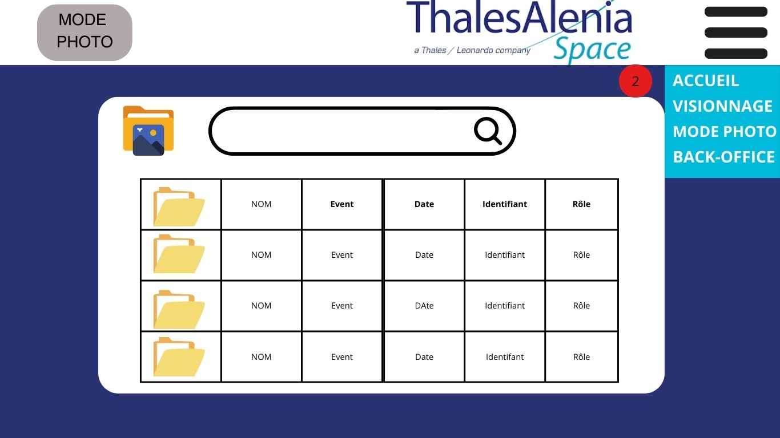

## Figure :menu

Cette page répond aux exigences suivantes :

Sur cette page vous avez toujours le bouton a trois barres pour vous permettre de changer de pages, vous avez aussi un espace pour modifier le nom de l'image (et pour confirmer vous devez appuyer sur ok), en plein milieu vous avez l'image que vous regardez avec en bas à droite l'heure qui ne peut pas être modifier

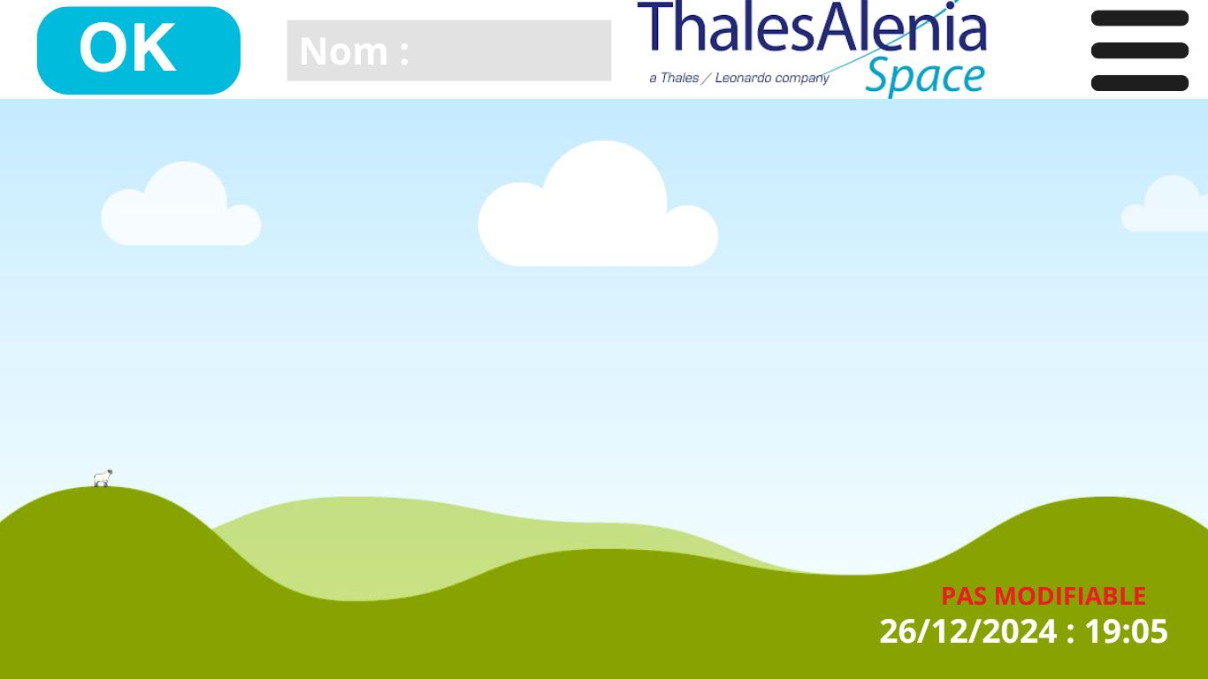

## Figure :galerie

Cette page répond aux exigences suivantes :

#PHO01, #PHO02, #LED03,

Sur cette page, vous avez toujours le bouton a trois barre mais en plus un bouton flash pour permettre si souhaitez un flash lors de la prise de photo et au milieu en bas le bouton pour prendre la photo

## 

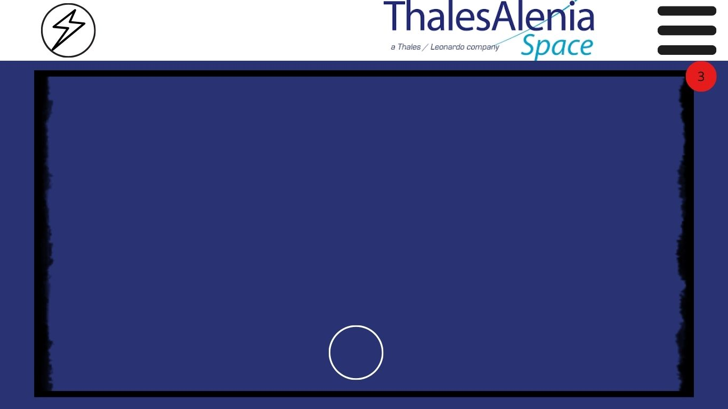

## Figure :Appareil photo

Cette page répond aux exigences suivantes : **#LOG01-01, #LOG01-02, #LOG01-03 , #USR01-01, #USR01-02 , #USR01-03, #USR01-04 , #USR01-05, #USR01-06,** #PHO05

Sur cette page il y a toujours le bouton mode photo et le bouton a trois barre, on a aussi un espace pour modifier créer et supprimer un compte, il suffit juste de rentrer l'identifiant, le mot de passe et le confirmer et (de choisir le rôle), vous appuyer ensuite sur le bouton souhaiter (créer, supp, modif), et a droite vous avez les logs avec une barre de recherche pour trouver une logs en particulier et pour finir il y a un espace pour les photos (barres de recherche pour trouver une photo souhaiter) et il y a un coche ou une croix a coté pour bloquer ou débloquer un utilisateur et une poubelle pour supprimer la photo

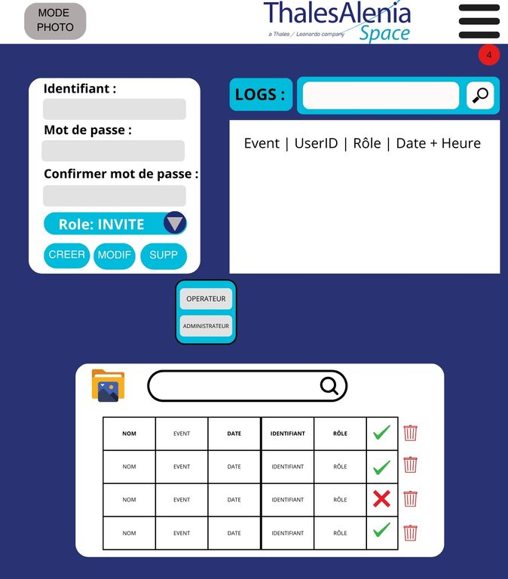

## Figure :Back office

Cette page répond aux exigences suivantes :

#ACC01-02

Sur cette maquette explique le fonctionnement du bouton a trois barre, il y a des ronds rouges a coté de pages pour dire où cela amène si vous cliquer dessus, seul les administrateur voit le back-office

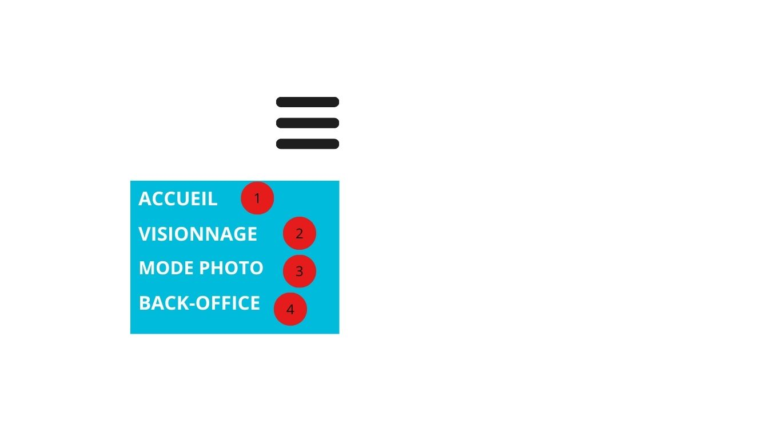

## Figure :Bouton 3 barre

# Gestion de Projet

### 1.GANT

Le diagramme de Gant mis en place pour le projet SAE 15 a constitué un outil indispensable pour assurer une gestion structurée et efficace des différentes étapes du projet. Ce planning détaillé a permis de répartir les tâches en quatre phases principales : appropriation du projet, définition et planification, présentation, et réalisation des livrables techniques. Chaque tâche était associée à un responsable, une durée précise et des échéances claires, ce qui a facilité la coordination des activités au sein de l’équipe. L’utilisation des indicateurs de progression, exprimés en pourcentages, a permis de suivre en temps réel l’avancée des travaux et d’anticiper d’éventuels retards. En combinant rigueur temporelle et organisation collaborative, le Gant a non seulement favorisé le respect des délais fixés, mais a également renforcé la communication et la répartition des responsabilités entre les membres. Cet outil a ainsi contribué de manière significative au succès du projet, tout en optimisant les processus de gestion.

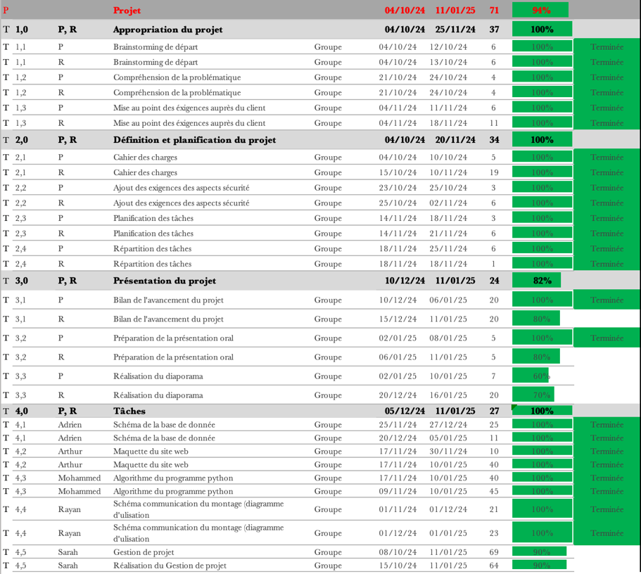

Figure 13 Gant légende



Figure 14 Vue d'ensemble du Gant

### 2. Risques

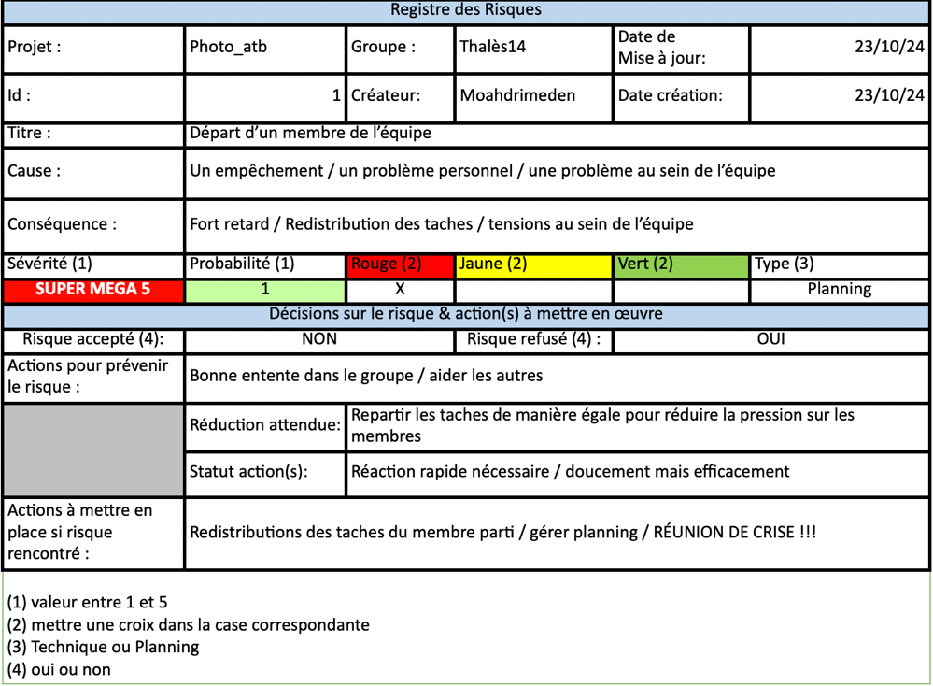

Figure 15 Risque : Empêchement ...

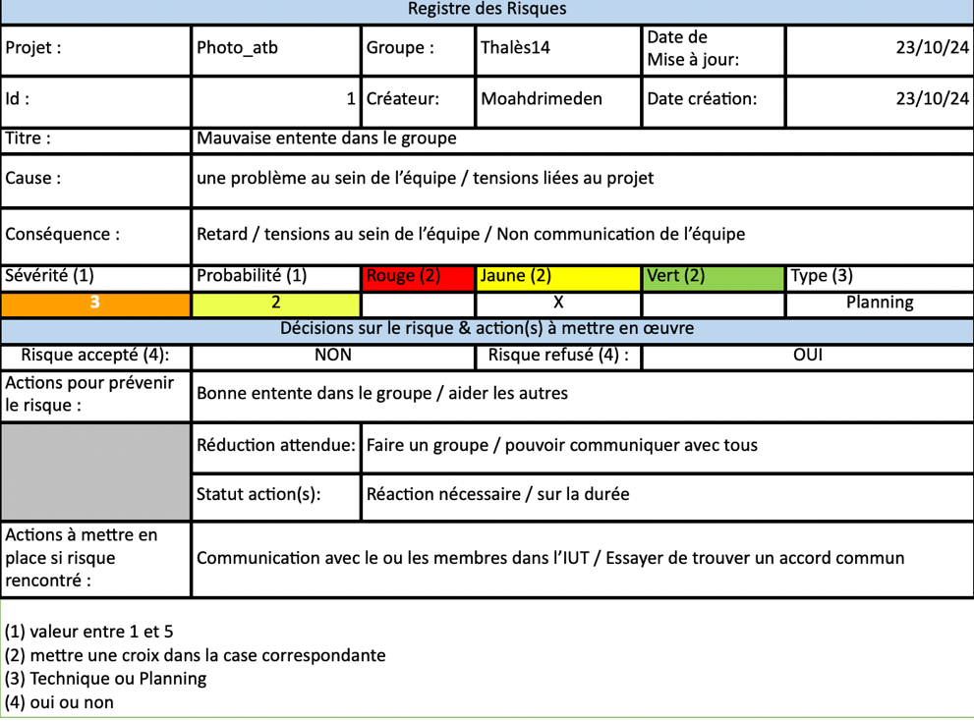

Figure 16 Risque : problème d'équipe

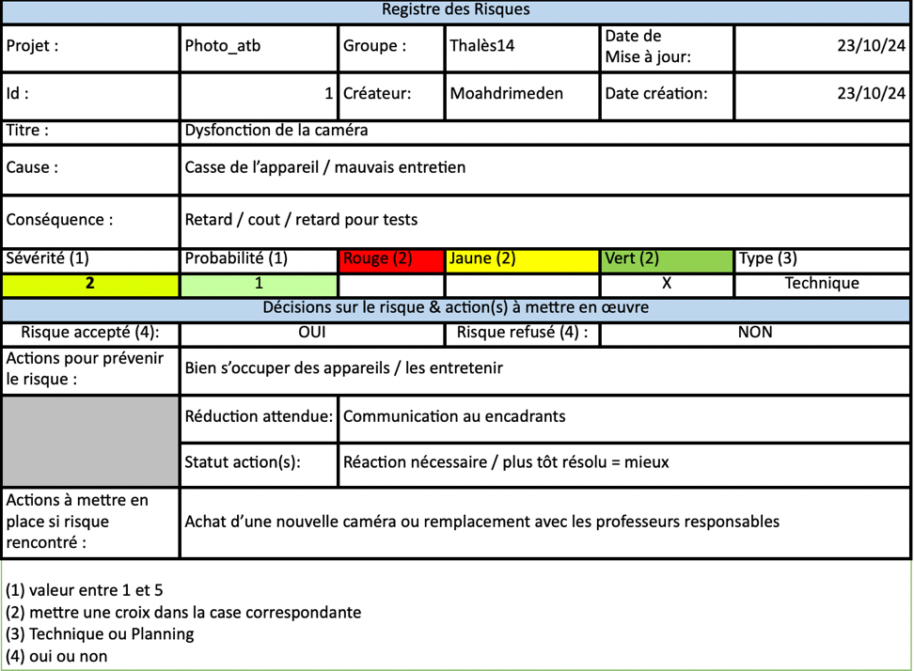

Figure 17 Risque : Casse de l'appareil

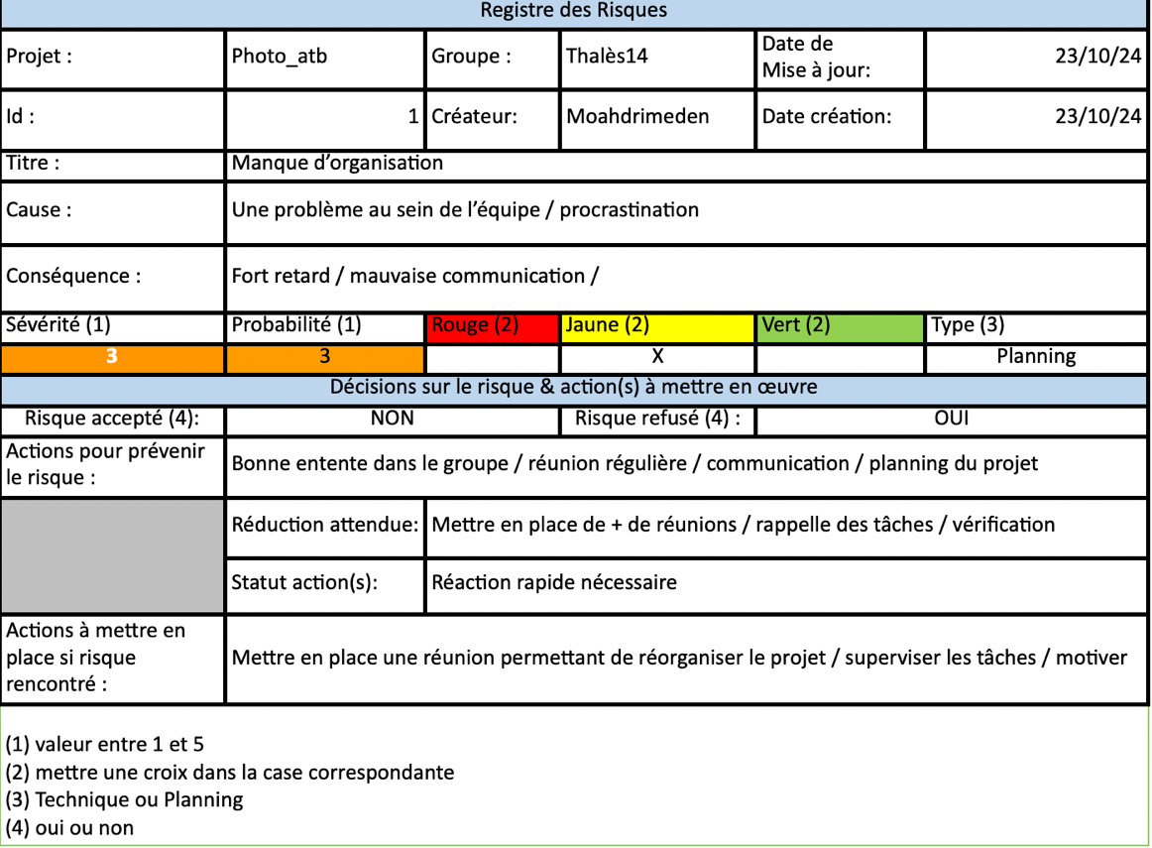

Figure 18 Risque : Manque d'investissement

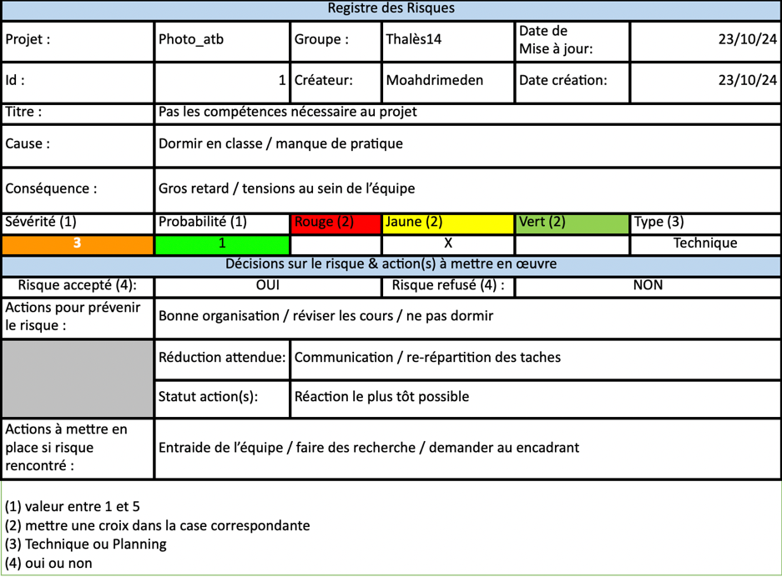

Figure 19 Risque : Manque de pratique

### 3.RACI

Le tableau RACI réalisé dans le cadre du projet SAE 15 a permis d’organiser efficacement les rôles et les responsabilités au sein de l’équipe. Chaque tâche a été clairement définie selon le modèle RACI (Responsible, Accountable, Consulted, Informed), garantissant ainsi une coordination optimale entre les membres. Par exemple, j’ai assuré la responsabilité de la gestion de projet, avec un rôle informatif pour les autres collaborateurs. De même, des tâches comme la création du schéma de la base de données ou la maquette du site web ont été attribuées à des membres spécifiques, tout en impliquant le reste de l’équipe en tant que personnes consultées ou informées. Cet outil s’est avéré essentiel pour clarifier les attentes, éviter les doublons et maintenir une communication fluide tout au long du projet, assurant ainsi une exécution structurée et cohérente des objectifs.

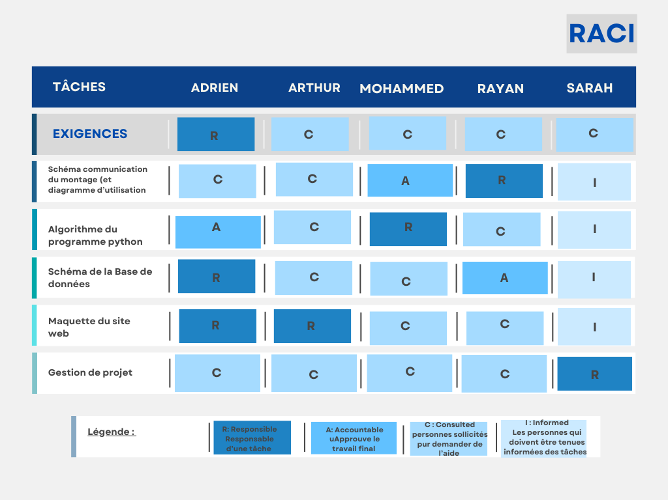

Figure 20 RACI

# Retour d’Expérience individuel :

### Al-Abri Mohammed :

Grâce à ce projet, j’ai développé des compétences essentielles comme le travail en équipe, la répartition des tâches et le partage d’idées pour parvenir aux meilleures solutions. J’ai aussi appris à concevoir et modifier des algorithmes de manière structurée, tout en utilisant GitHub pour gérer les fichiers et collaborer efficacement avec les autres membres du groupe. Ce projet m’a également permis de mieux comprendre l’importance de bien définir les besoins et de maîtriser les schémas de communication entre les différentes composantes, ce qui a grandement contribué à renforcer mes compétences techniques et organisationnelles.

### Hacherouf Sarah :

Dans le cadre du projet SAE 15, réalisé en collaboration avec Thales Alenia, j’ai eu l’opportunité d’occuper un rôle clé en tant que responsable de la gestion de projet. Mes principales missions consistaient à élaborer et suivre le diagramme de Gantt, établir un RACI pour clarifier les responsabilités de l’équipe, et analyser les risques afin d’anticiper et atténuer les éventuels obstacles. Pour cela, j’ai utilisé des outils de gestion de projet tels qu’Excel et Word, qui m’ont permis d’organiser efficacement les données et de structurer les livrables. Ce projet m’a non seulement permis d’acquérir des compétences techniques, comme l’utilisation d’équipements et d’outils spécifiques, mais aussi de développer des compétences transversales essentielles. J’ai appris à mettre en place une communication efficace pour coordonner l’équipe, à gérer les priorités sous pression et à structurer un projet de manière méthodique. Cette expérience m’a offert une vision globale d’un projet complexe et a confirmé mon intérêt pour la gestion de projets et l’analyse des risques dans des environnements collaboratifs.

### Caillet Adrien :

Au cours de ce premier semestre, j’ai appris à définir, encadrer, organiser et planifier un projet de A à Z pour pouvoir ensuite le mettre en œuvre correctement. Pour mener à bien cette tâche j’ai appris à créer un GitHub commun, réfléchit aux exigences et risques de ce projet, schématisé une base de données mais j’ai par-dessus tout appris à travailler en équipe pour un même client. Que ce soit par les deadlines, les capacités requises ou les nombreuses tâches à réaliser, ce début de projet a été un vrai défi en ce qui me concerne, bien qu’il m’ait particulièrement plu en raison de sa facette inédite pour moi. Grâce à ces débuts je penses maintenant être capables de mieux agencer mes futurs projets et aussi de bien me préparer à les concrétiser.

### Laurent Arthur :

La réalisation de la maquette de ce site web a été une étape enrichissante. Elle m’a permis de structurer mes idées, de visualiser le design et de mieux organiser les contenus pour répondre aux attentes. J’ai apprécié de voir le projet prendre forme car cela m'a permis de voir a quoi cela va ressembler. Cependant, j’ai rencontré quelques défis : certaines contraintes techniques était difficile a placer en utilisant le moins de pages possible, et les interactions n’étaient pas toujours bien représentées. Cela m’a appris à mieux planifier, à être plus attentif aux détails techniques et à communiquer plus efficacement. Globalement, cette expérience a renforcé mes compétences et m’a aidé à poser des bases solides pour la suite du projet.

### Zoubir Rayan :

Ce projet m'a permis de mieux comprendre l'importance des exigences et du schéma de communication entre les composants. J’ai apprécié travailler sur la coordination entre le Raspberry Pi, l’interface utilisateur, et les capteurs. Malgré quelques défis pour intégrer toutes les fonctionnalités, ce travail m’a aidé à structurer efficacement un système en respectant les besoins définis.